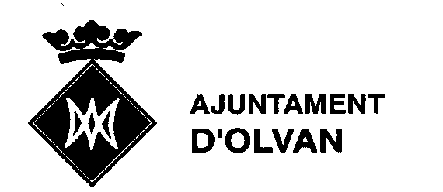

NOTA DE PREMSA
Olvan, 2 de març de 2010

L’AJUNTAMENT D’OLVAN IMPULSA UN TALLER DE CUINA DE LA MEMÒRIA

L’any 2008, l’Ajuntament va encetar una línia de treball per recuperar i mantenir viva la història del municipi amb l’edició d’un llibre sobre els 150 anys d’història de Cal Rosal. Ara, el consistori fa un pas més en aquesta línia i presenta un nou projecte que s’anirà desenvolupant en els propers mesos.

La base d’aquest projecte proposa una nova manera de treballar la memòria històrica a partir de les fonts orals: la història oral, la memòria oral, perquè gràcies a ella es pot reconstruir el passat a partir dels records de les persones.

Així doncs, aquest mes de març comença el primer dels tallers programats dins el projecte. El taller, anomenat “Cuina de la Memòria”, es desenvoluparà en 7 sessions i té l’objectiu de recuperar aquelles receptes de cuina de les nostres àvies.

Aquest és un projecte que donarà especial rellevància al treball intergeneracional atès que s’emmarca en un projecte de dinamització comunitària.

El taller consisteix en redescobrir receptes que cada cop es cuinen menys a partir de tallers on la gent gran faci de cuiner-professor, i van dirigits a totes aquelles generacions més joves que vulguin recuperar aquesta cuina. El resultat final d’aquest taller serà l’elaboració d’un receptari per a la memòria històrica.

Olvan, tot i ser un municipi petit, té molta història per explicar, la història dels nostres veïns i veïnes forma part del nostre poble. Sense les persones que formen part d’aquest col·lectiu no podríem recuperar i escriure la memòria del poble.

Amb la memòria oral podrem recuperar temes que o bé hi ha poca documentació escrita o senzillament no els podem trobar en aquesta documentació escrita, com per exemple, la manera de pensar d’antuvi, l’escala de valors que tenien abans, aspectes lingüístics, el tarannà en la vida quotidiana, etc.

